附件1：

吉林省造价从业人员GIAC软件技能认证报名指南
一、关于GIAC认证 2
二、认证对象及范围 2
三、认证考试时间安排 2
四、认证如何报名 2
五、认证考试内容 3
六、考试所用硬件环境及软件 3
七、若无锁或者锁内无最新版软件程序，如何参加考试？ 5
八、考前精讲培训 6
九、如何参加模拟考试和正式考试？ 6
十、如何提前练习并熟悉考试平台及考试流程（此步骤所有人必须要清楚） 7
十一、认证答疑 8

一、关于GIAC认证
GIAC认证（Glodon informtization Application Skills Certification for Construction）是由吉林省建筑业协会工程造价专业委员会联合广联达科技股份有限公司、中关村数字建筑绿色发展联盟共同推出，全国通用的针对造价从业人员推出的专业软件技能、应用经验和业务能力的考核评估。经研究决定，以GIAC职业技能标准作为人才衡量的指标之一。现开展2021年吉林省造价从业人员软件技能认证（GIAC）二级、三级认证，报名及考试等相关事项如下：

二、认证对象及范围
1、吉林省内已经取得GIAC一级和二级对应专业计量科目和计价科目证书的相关人员。
2、本次认证区分土建、安装、装饰、市政四个专业，要求参加认证人员掌握一定的业务知识（识图知识、招投标、竣工结算、验工计价等）并能够完成相关造价软件上机实操技能展示。

三、认证报名及考试时间安排
1、二级认证报名时间：11月1日-11月19日17:00整
2、二级考试时间：11月20日08:30—17:30
专业 | 考试日期 | 考试时间 | 科目 | 时长
安装专业 | 11月20日（周六） | 08:30-12:30 | 计量科目  计价科目 | 240分钟
市政专业
土建专业 | 11月20日（周六） | 13:00-17:00 | 计量科目  计价科目 | 240分钟
装饰专业
3、三级认证报名时间：11月22日-11月25日17:00整
4、三级模拟考试时间：11月25日08:30—17:30
5、三级考试时间：11月27日（上午：安装；下午：土建）—11月28日（上午：市政；下午：装饰；）
专业 | 考试日期 | 考试时间 | 科目 | 时长
安装专业 | 11月27日（周六） | 08:30-12:30 | 计量科目  计价科目 | 240分钟
土建专业 | 11月27日（周六） | 13:00-17:00 | 计量科目  计价科目 | 240分钟
市政专业 | 11月28日（周日） | 08:30-12:30 | 计量科目  计价科目 | 240分钟
装饰专业 | 11月28日（周日） | 13:00-17:00 | 计量科目  计价科目 | 240分钟

四、认证如何报名
1、报名时间：二级认证报名11月1日-11月19日17:00整；三级认证报名11月22日-11月25日17:00整
2、报名方式：用谷歌浏览器打开认证官网：http://rzds.glodonedu.com/rzds/openGroup?id=3425574245660493675进行报名！
报完名后系统会根据您所报专业GIAC一级和二级认证是否通过进行审核，审核情况会通过短信通知，审核通过考生方可参加与之对应等级的认证考试；大家报完名后及时关注短信，审核成功后方可在测评认证平台——待参加考试中看到考试科目！
3、如何确定自己是否报名成功？
在测评认证系统中—待参加的考试中有考试科目才算报名成功！（如果报完名后系统还没显示，说明系统还未审核结束，审核成功或者失败均会短信通知！）
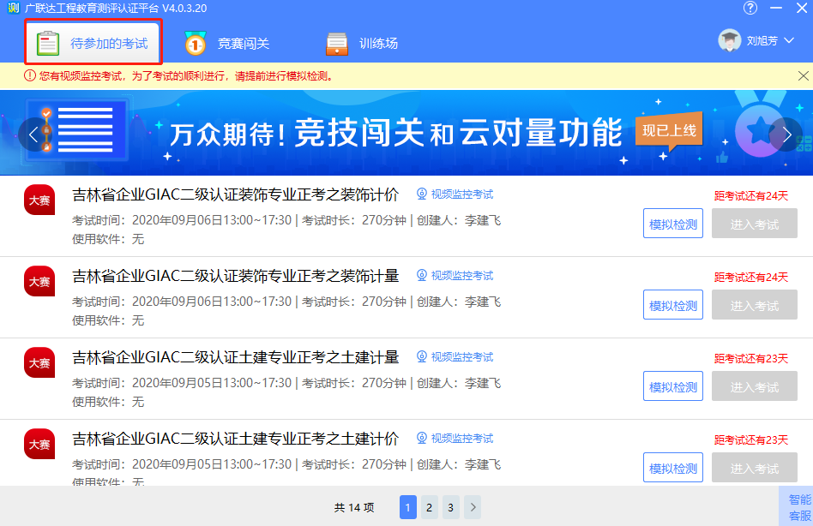

五、认证考试内容
二级计量科目：建模实操题，成绩≥60分即为计量科目通过；（其中安装专业水和电任选其一，市政专业道路和排水任选其一
三级级计量科目：建模实操题，成绩≥60分即为计量科目通过；（其中安装专业水和电均需考试，市政专业道路和排水均需考试）
计价科目：客观题50%+计价实操题50%，成绩≥60分即为计价科目通过。

六、考试所用硬件环境及软件
1、参加认证人员需自行准备考试电脑，电脑须带有摄像头功能，方便考试时进行摄像头全程监考，同时电脑能连接外网；
2、确保您所报考的专业对应的计量和计价软件以及考试测评认证平台能够打开即可；
3、参加认证人员建议自备一台备用机，以便在考试过程中出现问题可以及时调换；
4、考试所用软件如下：（最终版本以考试期间通知版本为准）

√软件下载：
方式一：网站首页（http://rzds.glodonedu.com/rzds/openGroup?id=3425574245660493675）—软件下载；
方式二：G+工作台（gws.glodon.com）—软件管家，下载对应软件最新版即可；
√测评认证平台下载：网站首页—考试平台—考试端下载即可；
√土建专业用户，打开土建计量GTJ2021，点击左侧“云规则”，选择最后一个“考试计算规则"安装；考试时计算规则选择《房屋建筑与装饰工程计量规范计算规则（13-考试专用）》、16G平法规则；
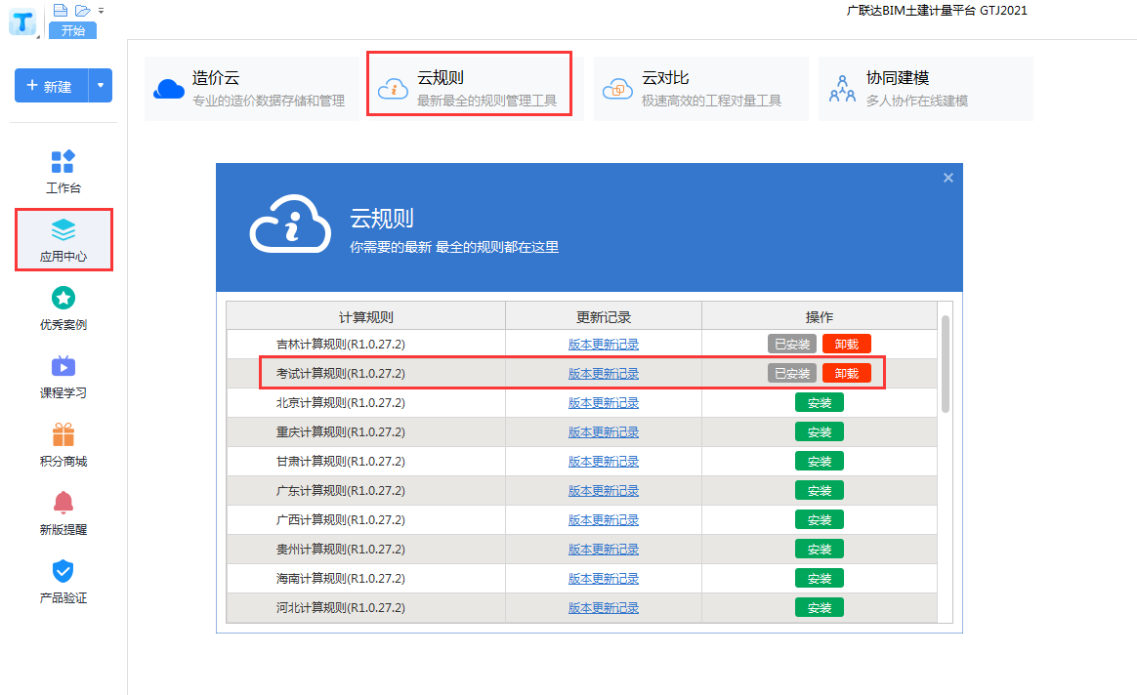
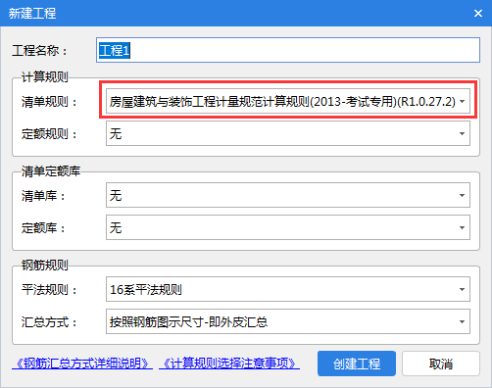
√其他专业用户，正常下载相应软件即可！

七、若无锁或者锁内无最新版软件程序，如何参加考试？
可申请云锁确保考试顺利参加！
云锁：仅适用于二级通过且报名三级的手里没有加密锁或者锁内软件不全的用户！手里有加密锁用户建议不要申请，自己的加密锁使用起来更方便！
云锁申请方式：点击链接填写云锁申请表https://www.wjx.top/jq/87912455.aspx，每天下午4点-5点将集中开通当天云锁申请，云锁使用时间截止到考试结束，开通后将会短信通知您！
云锁申请后如何使用？
- 打开广联达新驱动→点击加密锁设置
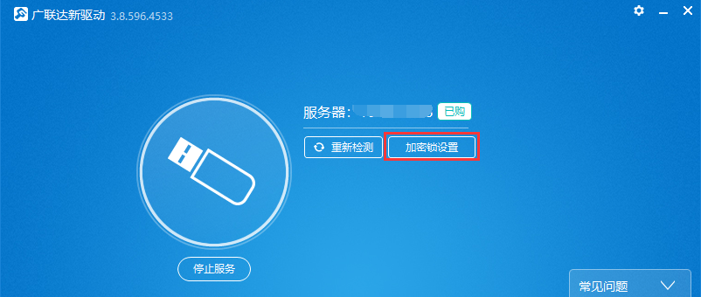
- 点击 指定查找加密锁——添加云授权——输入账号密码（账号为您申请云锁时的手机号，密码为服务新干线密码，若不记得，忘记密码重新设置即可）——添加！
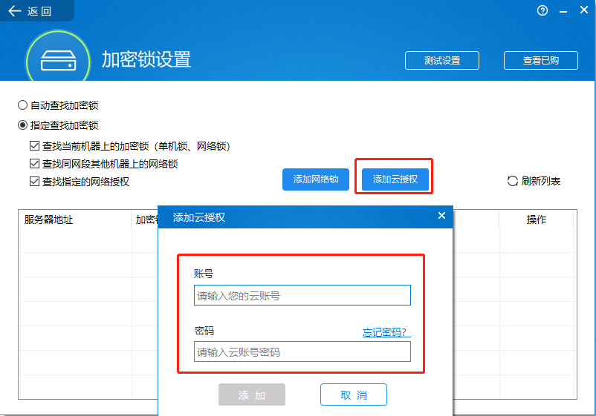
添加授权后即可打开软件使用！

八、考前精讲培训
考前精讲培训（参考人员必看，认真听直播勤练习更好过噢！）
培训内容：认证须知、考试流程、业务内容、软件实操，训练场练习题讲解
11月22日13:30-17:00【市政专业】吉林省软件技能GIAC（三级认证）考前精讲培训
https://jzkt.fwxgx.com/courses/17769
11月23日13:30-17:00【土建专业】吉林省软件技能GIAC（三级认证）考前精讲培训
https://jzkt.fwxgx.com/courses/17771
11月24日08:30-16:30【安装专业】吉林省软件技能GIAC（三级认证）考前精讲培训https://jzkt.fwxgx.com/courses/17770
11月25日13:30-17:00【装饰专业】吉林省软件技能GIAC（三级认证）考前精讲培训https://jzkt.fwxgx.com/front/couinfo/17772
点击链接报名即可在规定时间看直播；直播回放至11月28日，回放链接还是原直播链接！请参加考试的用户朋友们及时学习并在训练场练习！

九、如何参加模拟考试和正式考试？
1、退出与考试无关进程（360安全卫士、G+工作台）
打开考试测评认证平台（选中考试平台图标—右键以管理员方式运行）—用账号密码形式登录（账号为手机号，密码默认为123456，密码不对就忘记密码重新设置密码；短信验证码可能会出现收不到情况，所以不建议采用手机号+短信动态密码的形式登录）；
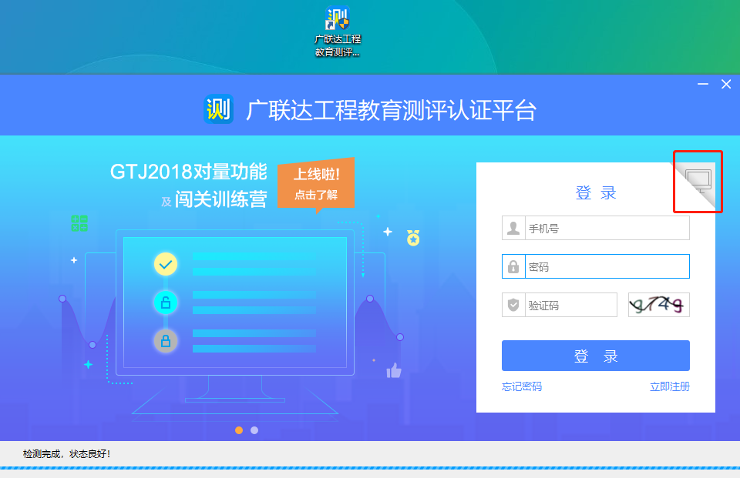
2、进来之后待参加的考试中显示的即为您所报名的专业，到时点击进入考试即可！（若此处空白，说明未报名成功！）
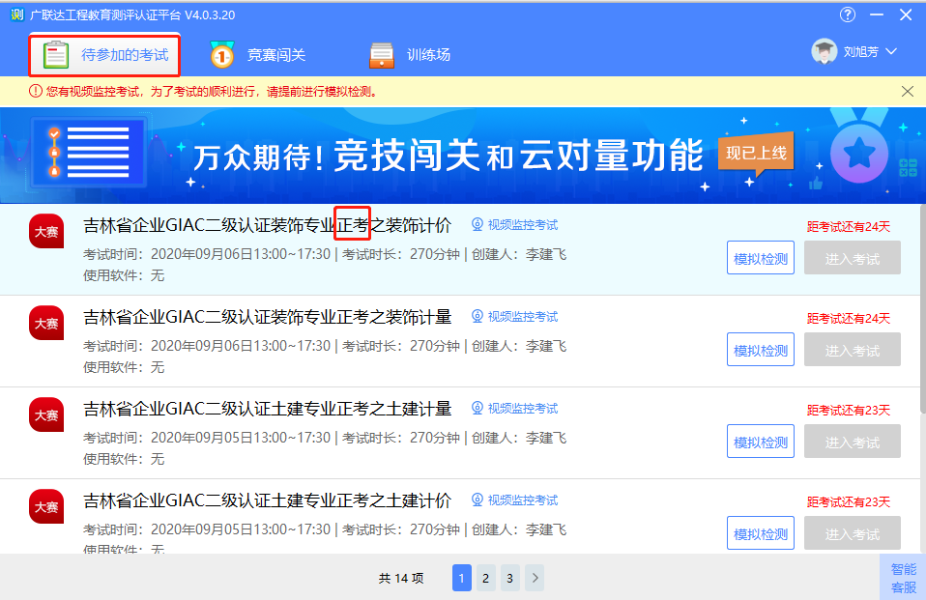
（正考即为正式考试，模考即为模拟考试；为了保障参考人员能够顺利完成正式考试，所有人员均需通过电脑远程联网参加模拟考试，对应专业成绩＞0分方可参与正式考试）

十、如何提前练习并熟悉考试平台及考试流程（此步骤所有人必须要清楚）
同上进入测评认证平台—“训练场”模块在线练习吉林企业GIAC考试，系统自动评分，同时也可在线熟悉考试相关流程；
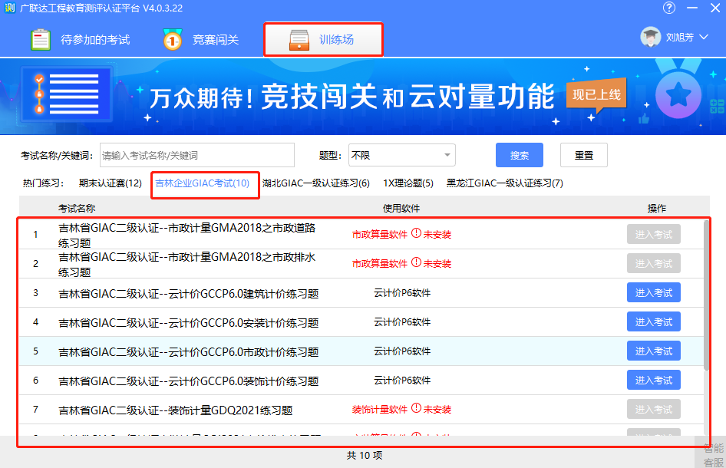
考试过程中一定要及时保存工程并汇总，汇总完点击交卷按提示操作。答题无误后 退出考场即可。（过程中可多次交卷，取最高分记取！）
所有人请注意：请在参加模拟考试及正式考试前确保通过测评认证平台—训练场—进入考试将您所考专业涉及到的软件都可以打开，由于企业及个人电脑自身原因（如停电、断网、电脑硬件导致的死机、软件打不开等）造成的考试不成功，企业及个人自行负责；

十一、认证答疑
1、24小时在线智能客服：广联达系列软件内嵌智能客服广小二，打开广小二——更换产品为“吉林省GIAC认证”即可咨询，考试期间连续输入两次问题即进入人工客服模式！
2、答疑QQ群：【市政专业】吉林省GIAC三级认证交流群361589532；【装饰专业】吉林省GIAC三级认证交流群1147986602；【安装专业】吉林省GIAC三级认证交流群646984723；【土建专业】吉林省GIAC三级认证官方群211733477；
预祝您考试顺利！
认证组委会
2021年11月1日

